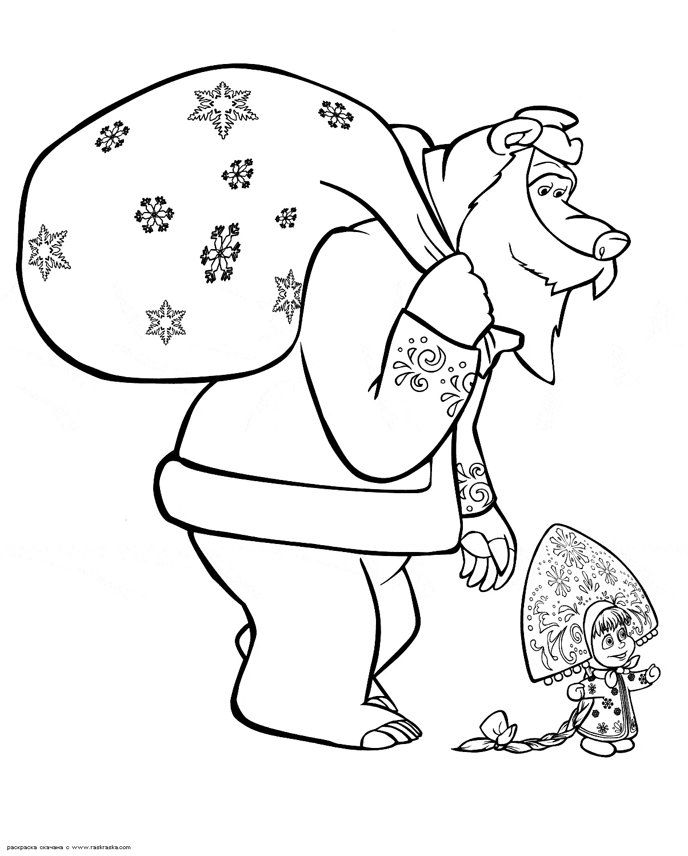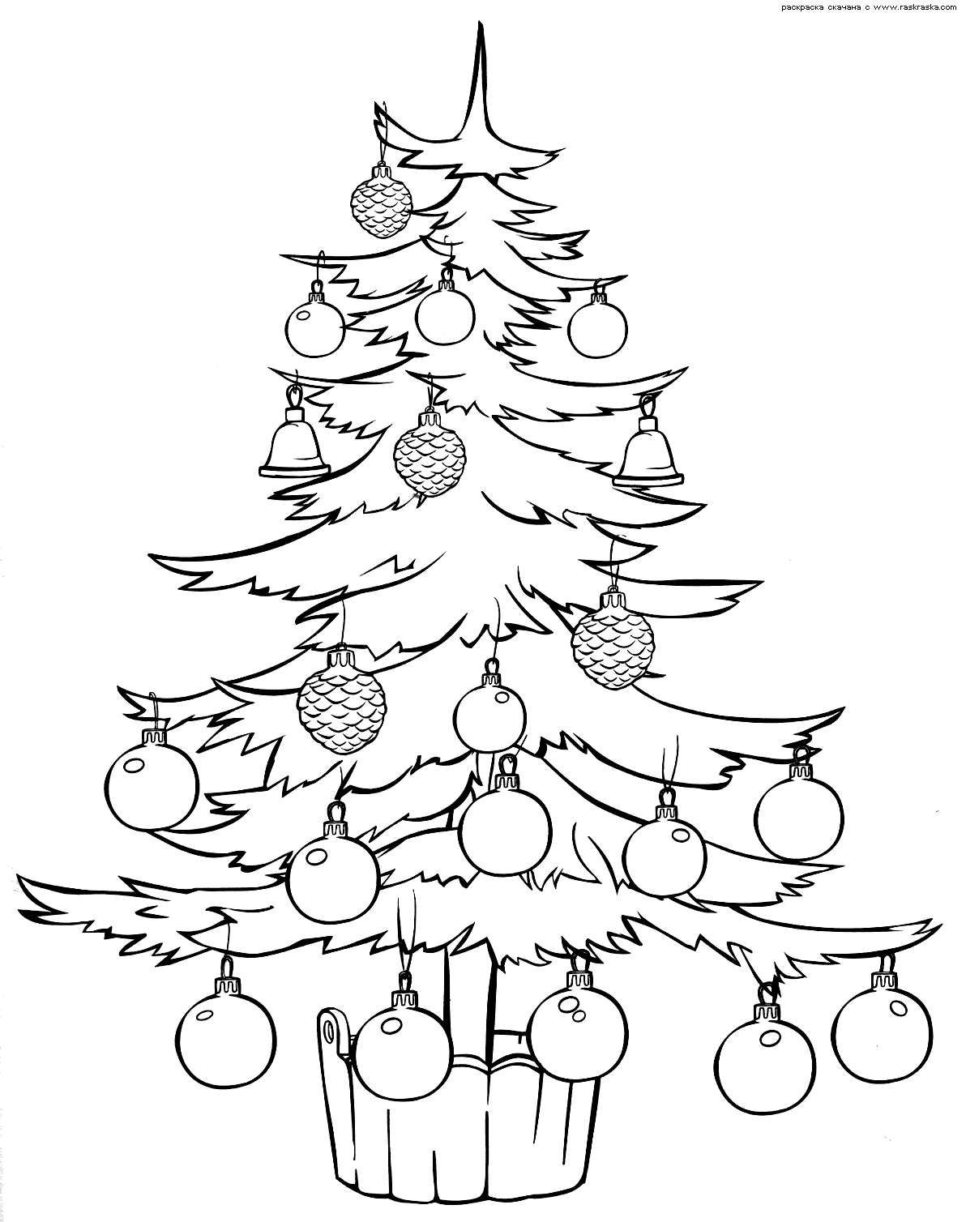
Новый год к нам мчится | Скоро все случится | 20+2б/п | 25+2б/п | 30+2б/п
Кладовая секретов деда Мороза или Кто похитил домовёнка Федю. д.Семенково | Встреча со сказочными героями, подвижные игры на улице и у новогодней елки, путешествие по волшебному лесу, чаепитие в русской избе в компании Деда Мороза и Снегурочки. | 1125 | 1050 | 1010
«Встречаем Рождество открываем торжество» д.Покровское | Праздник в дворянской усадьбе Брянчаниновых. В программе: секреты подготовки к зимним праздникам, представление домашнего театра, мастер — класс по изготовлению новогоднего подарка, участие в «домашнем новогоднем маскараде», традиционные русские забавы в зимнем заснеженном парке! | 830 | 760 | 700
«Зима в деревне»  д. Починок | Встреча хлебом-солью. Мастер-класс по приготовлению плюшек-снежинок. Игровая программа с блинами на костре, с хороводами, загадками. Катание с горки на санках-чунках. Общение с домашними животными. Катание по зимнему лесу в санях на тракторе. Обед из русской печки. | 1300 | 1180 | 1100
«Сизьма новогодняя».  с.Сизьма | Встреча хлебом-солью. Экскурсия в храм Николая Чудотворца. Интерактивная программа в отделе народных ремесел «В гости к бабушке Ефальюшке». Рассказ о новогодних традициях. Интерактивная новогодняя программа «Новогодний переполох» с участием сказочных персонажей: Деда Мороза, Снегурочки и «всякой Нечистой Силы». В программе: конкурсы, игры, аттракционы. Желающие могут покачаться на деревенских качелях и прокатиться с горки. | 1170 | 1050 | 950
«Под рождественской звездой». с.Сизьма. | Встреча хлебом-солью. Экскурсия в храм Николая Чудотворца. Экскурсия в д. Соловарка – часовня Ксении Петербуржской, родник Георгия Победоносца, святая рябина, церковь Рождества Богородицы. Вертепный спектакль «Под рождественской звездой» с участием фольклорного ансамбля «Наследие». Мастер-класс по изготовлению ангелочка. Обед из русской печки. Горка, качели. | 1240 | 1100 | 1000
«В гости к Клюковке» с.Шуйское. | Экскурсия в краеведческий музей. Интерактивная программа «Как рубашка в поле выросла». Мастер-класс на ткацком станке. Мастер-класс по кистевой росписи. Сувенир на память. Игровая театрализованная программа у новогодней ёлки с Дедом Морозом и Снегурочкой, а также со сказочными персонажами. Обед. | 1070 | 940 | 850
«Новогодние забавы  у Бабы Яги».  с.Кукобой | Экскурсия в Спасский храм, конкурсы в чайной Бабы Яги, чай с пирогами. Игры на свежем воздухе с Бабой Ягой. Посещение Резиденции Медведя. Катание с горы. | 1200 | 1100 | 1000
«Новогодний тара-рам здесь, сегодня, тут и там!» г. Сокол | Невероятные приключения в краеведческом музее. Новогодняя ёлка. Неожиданные герои, игры, забавы, шутки, новогодние розыгрыши. Будет весело! Чай у самовара с пирогами. | 680 | 600 | 540
Глиняная сказка.  г. Сокол | Как из глины сказку делают. Экскурсии на завод керамических изделий «КЕРАМОС». Новогодний сувенир в подарок. | 550 | 500 | 450
«Новогодние приключения по-сокольски».  г.Сокол | Как из глины сказку делают - экскурсия на завод керамических изделий «КЕРАМОС». Новогодний сувенир в подарок + Невероятные приключения в краеведческом музее. Новогодняя ёлка. Неожиданные герои, игры, забавы, шутки. Чай у самовара с пирогами. | 890 | 800 | 735
«Приключения под новогодней елкой» д.Фрол, Грязовец. р-н | Экскурсия в музеи «Молочная слобода» и «Русская изба» - «Загадки бабушкиного сундука». Мастер-класс по прядению. «Как хлеб на стол пришел». Мастер-класс на жерновах, замес теста. Деревенский обед. Представление у новогодней ёлки. Катание с горки. | 930 | 780 | 700
«Русь изначальная» (д.Кузино, Кирилловский р-н) | Знакомство с историей Сугорья. Костюмированная программа «Княжеская гридница» в парадной палате княжьего двора. Посещение «Дома викингов» - реконструированное скандинавское жилище. Археологическая композиция «От века каменного к веку двадцатому» ИЛИ Посещение средневековой кузницы. Обед. За доп. плату возможно посещение Кирилло-Белозерского монастыря. | 1530 | 1350 | 1200
«Новый год в царстве Золотой Рыбки» с.Липин Бор | Музей. Интерактивная экскурсия «Быль о хлебе», «В гостях у бабушки Федоры»,чаепитие. Игры. Дом ремесел, мастер-класс. Сувениры. Театрализованная программа «Во владениях Золотой Рыбки». Игры, конкурсы. Катание на горке на берегу Белого озера. Дом рыбы и рыболовства. Обед. | 1500 | 1300 | 1200
«Новогодние чудеса или Клякса против».  (г. Ярославль) | Новый год в Ярославском зоопарке. Уличная елка. Проказница Клякса разбила у Бабы Яги волшебное блюдце и перепутала все сказки. Дед Мороз пускается с ребятами в путешествие посказкам для того, чтобы брать осколки от блюдца и восстановить сказки. Навстречу выезжает настоящая печь с Емелей, Конек-Горбунок. Соловей-разбойник, Снежная королевас настоящими северными оленями и Илья Муромец на настоящем богатырском коне. А чтобу собрать осколки, ребята принимают участие в интересных конкурсах: летают на метлах, проходят по лабиринту, катаются с горки, стреляют из огромных рогаток. | 1570 | 1370 | 1240

А также выбирайте новогодние туры на любой вкус: Шексна Ледовая арена «Каскад»; Шекснинский район «В гости к пасечнику»; Вытегра «Обитель батюшки Онего»; «Устюжна Железнопольская»; Устье- Кубенское «Приключения по- устьянски»; Экзопарк «Высоковское»; д. Стризнево «На деревню к бабушке» и многое другое.
В стоимость тура входит: проезд на комфортабельном автобусе, экскурсионное обслуживание, сопровождение, страховка.

Бронируйте туры заранее! Цены уточняются при согласовании программы тура.

Обращайтесь по телефонам: 75-97-75, 75-36-27, 8-911-444-94-39

Вологодская областная
туристско-экскурсионная фирма
«ВОЛОГДАТУРИСТ»
160012, г. Вологда, Советский пр., 70
Тел./факс: (8172) 75-97-75, 75-36-27
Реестр № ВНТ 010621

Скоро Новый год!
Фирма «Вологдатурист» приглашает вас на экскурсии
« Новогоднее конфетти – 2014»
